|  |
| --- |
| ***ДНЗ «Олевський професійний ліцей»***  ***для учнів ДНЗ «ОПЛ»***  ***з предмета: «Технологія монтажних та демонтажних робіт»***  ***Професія: «Електромонтажник з освітлення та освітлювальних мереж»***  ***http://kherson.ucoz.org/_bd/0/09713044.jpgКваліфікація: 2-3 розряд***  ***Розділ ІII***  ***«Улаштування і монтаж електропроводок»***  **Олевськ – 2023** |

*Розробив майстер виробничого навчання, викладач предметів професійно - теоретичної підготовки Хлань Сергій Миколайович.*

*Робочий зошит створено відповідно до кваліфікаційної характеристики та програми предмета «Технологія монтажних та демонтажних робіт».*

*Він дає можливість закріпити учням набуті знання на уроках професійно-теоретичної підготовки.*

*Матеріал, що міститься в зошиті тренує, закріплює, дозволяє контролювати рівень знань.*

*Зошит дозволяє організувати спільну роботу викладача і учнів на уроці та самостійну роботу учнів вдома.*

*«Розглянуто та схвалено»*

*на засіданні метод комісії*

*протокол від «___» ____________ 2023 року*

№ ___

***Зміст:***

***1. Організація електромонтажних робіт - 4-5 2. Індустріалізація електромонтажних робіт- 5-6***

***3. Механізація електромонтажних робіт- 6-7***

***4.Електромонтажні механізми. Піротехнічні пристрої- 7-9***

***5. Класифікація електропроводок, область використання проводів і неброньованих кабелів для електроустановок в залежності від умов навколишнього середовищ-. 10-12***

***6. Підготовка трас електропроводок- 12-14***

***7. Відкриті електропроводки- 14-16***

***8. Сховані електропроводки. Електропроводки в трубопроводах- 17***

***9. З’єднання та окінцювання алюмінієвих та мідних жил проводів- 18-20***

***10. Монтаж електропроводок в дві стадії- 20-21***

***11 .Пробивні та кріпильні роботи- 21-24***

***12. Заготовка сталевих та пластмасових труб-25***

***13. Розмітка та рубка металу- 26-28***

***14 .Правка та згинання- 28-29***

***15. Різання та обпилювання металу- 30-31***

***16. Обробка отворів- 32***

***17. Пайка- 33***

***18. Склеювання- 34***

*!!!* **Енергетика** ([рос.](http://uk.wikipedia.org/wiki/%D0%A0%D0%BE%D1%81%D1%96%D0%B9%D1%81%D1%8C%D0%BA%D0%B0_%D0%BC%D0%BE%D0%B2%D0%B0)*энергетика,* [англ.](http://uk.wikipedia.org/wiki/%D0%90%D0%BD%D0%B3%D0%BB%D1%96%D0%B9%D1%81%D1%8C%D0%BA%D0%B0_%D0%BC%D0%BE%D0%B2%D0%B0) *energetics, power engineering;* [нім.](http://uk.wikipedia.org/wiki/%D0%9D%D1%96%D0%BC%D0%B5%D1%86%D1%8C%D0%BA%D0%B0_%D0%BC%D0%BE%D0%B2%D0%B0) *Energetik f*) – галузь господарства, що вивчає й використовує природні [енергетичні ресурси](http://uk.wikipedia.org/w/index.php?title=%D0%95%D0%BD%D0%B5%D1%80%D0%B3%D0%B5%D1%82%D0%B8%D1%87%D0%BD%D1%96_%D1%80%D0%B5%D1%81%D1%83%D1%80%D1%81%D0%B8&action=edit&redlink=1) з метою вироблення, перетворення, розподілу й споживання енергії.

Основними напрямками енергетики є [теплоенергетика](http://uk.wikipedia.org/wiki/%D0%A2%D0%B5%D0%BF%D0%BB%D0%BE%D0%B5%D0%BD%D0%B5%D1%80%D0%B3%D0%B5%D1%82%D0%B8%D0%BA%D0%B0), [атомна енергетика](http://uk.wikipedia.org/wiki/%D0%90%D1%82%D0%BE%D0%BC%D0%BD%D0%B0_%D0%B5%D0%BD%D0%B5%D1%80%D0%B3%D0%B5%D1%82%D0%B8%D0%BA%D0%B0), [гідроенергетика](http://uk.wikipedia.org/wiki/%D0%93%D1%96%D0%B4%D1%80%D0%BE%D0%B5%D0%BD%D0%B5%D1%80%D0%B3%D0%B5%D1%82%D0%B8%D0%BA%D0%B0) (ці види в Україні розвинуті найбільше), а також [«альтернативна» енергетика](http://uk.wikipedia.org/w/index.php?title=%D0%90%D0%BB%D1%8C%D1%82%D0%B5%D1%80%D0%BD%D0%B0%D1%82%D0%B8%D0%B2%D0%BD%D0%B0_%D0%B5%D0%BD%D0%B5%D1%80%D0%B3%D0%B5%D1%82%D0%B8%D0%BA%D0%B0&action=edit&redlink=1): [вітроенергетика](http://uk.wikipedia.org/wiki/%D0%92%D1%96%D1%82%D1%80%D0%BE%D0%B5%D0%BD%D0%B5%D1%80%D0%B3%D0%B5%D1%82%D0%B8%D0%BA%D0%B0) та [геліоенергетика](http://uk.wikipedia.org/wiki/%D0%93%D0%B5%D0%BB%D1%96%D0%BE%D0%B5%D0%BD%D0%B5%D1%80%D0%B3%D0%B5%D1%82%D0%B8%D0%BA%D0%B0), а також [електроенергетика](http://uk.wikipedia.org/wiki/%D0%95%D0%BB%D0%B5%D0%BA%D1%82%D1%80%D0%BE%D0%B5%D0%BD%D0%B5%D1%80%D0%B3%D0%B5%D1%82%D0%B8%D0%BA%D0%B0) і інші.

**

***Розділ І. Організація електромонтажних робіт .***

***1.1 Проект виконання електромонтажних робіт.***

Пам’ятай!!! Найкраща організація електромонтажних робіт на великих об’єктах може бути досягнута при наявності проекту виконання електромонтажних робіт.

З яких розділів складається ПВЕР і що в них входить?:

|  |  |  |
| --- | --- | --- |
| ***№***  ***з/п*** | ***Розділ*** | ***Зміст*** |
| 1. |  |  |
| 2. |  |  |
| 3. |  |  |

***1.2 Проект електроустановки.***

*** Будівлі й споруди приймаються представником електромонтажної організації або майбутнім керівником електромонтажними роботами за участю представника будівельної організації,що виконала будівельні роботи на цьому об’єкті.

Дайте відповідь?:

Проект електроустановки складається з -_____________________________________________

________________________________________________________________________________

________________________________________________________________________________

________________________________________________________________________________

________________________________________________________________________________

***1.3 Сітковий графік.***

*** Одним з провідних чинників, що обмежує розвиток енергетики в Україні,є екологічний.

Вихідними елементами сіткового графіка є «робота» і «подія»,опишіть їх:

Робота-це______________________________________________________________________

______________________________________________________________________________

______________________________________________________________________________

______________________________________________________________________________

Подія –це______________________________________________________________________

______________________________________________________________________________

______________________________________________________________________________

______________________________________________________________________________

***Розділ II. Індустріалізація електромонтажних робіт.***

***2.1 Індустріальний метод монтажу.***

*** Одним з головних напрямків сучасної організації електромонтажного виробництває його індустріалізація.

Назвіть які роботи виконують при ІММ:

1. _____________________________________________________________________________

2. _____________________________________________________________________________

3. _____________________________________________________________________________

4. _____________________________________________________________________________

***2.2 Спосіб індустріалізації електромонтажу.***

*** Індустріальними методами ведуть роботи і з монтажу цехових електричних мереж, зокрема шинних магістралей.

Назвіть основний спосіб індустріалізації електромонтажного виробництва:

________________________________________________________________________________

________________________________________________________________________________

________________________________________________________________________________

________________________________________________________________________________

________________________________________________________________________________

________________________________________________________________________________

***2.3 Склад монтажного проекту.***

*** Вироби, які випускаються майстернями електромонтажних заготовок, проходять перевірку, випробування і приймання контрольним майстром або спеціально призначеним контролером.

Назвіть що входить до складу монтажного проекту, заповнивши таблицю:

|  |  |  |
| --- | --- | --- |
| ***№***  ***з/п*** | ***Група*** | ***Зміст*** |
| 1. |  |  |
| 2. |  |  |
| 3. |  |  |

***Розділ III. Механізація електромонтажних робіт.***

***3.1 Склад механічної лінії механізованої обробки проводів.***

*** Механізація електромонтажних робіт досягається шляхом максимальної заміни ручної праці роботою спеціальних механізмів і механізованих інструментів.

Назвіть що входить в склад механізованої обробки проводів:

________________________________________________________________________________________________________________________________________________________________________________________________________________________________________________________________________________________________________________________________________________________________________________________________________________________________________________________________________________________________________________________________________________________________________________

________________________________________________________________________________

________________________________________________________________________________

***3.2 Механізм МР-1***

*** На об’єктах, де переважають роботи з монтажу освітлювальних електропроводок, застосовують механізми, які утворюють технологічну лінію обробки проводів.

Для чого призначений механізм МР-1?:

________________________________________________________________________________________________________________________________________________________________________________________________________________________________________________________________________________________________________________________________________________________________________________________________________________________________________________________________________________________________________________________________________________________________________________

З чого складається механізм МР-1?:

________________________________________________________________________________________________________________________________________________________________________________________________________________________________________________________________________________________________________________________________________________________________________________________________________________________________________________________________________________________________

Принцип роботи механізму МР-1?:

________________________________________________________________________________________________________________________________________________________________________________________________________________________________________________________________________________________________________________________________________________________________________________________________________________

***Розділ IV.Електромонтажні механізми. Піротехнічні пристрої.***

***4.1 Борознофрез***

*** Механізація і діркопробивних робіт здійснюється за допомогою електромеханізмів і пневматичних інструментів.

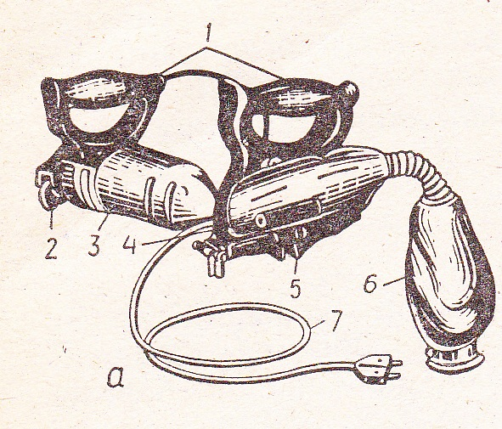

Опишіть будову борознофреза?:

________________________________________________________________________________________________________________________________________________________________________________________________________________________________________________________________________________________________________________________________________________________________________________________________________________________________________________________________________________________________________________________________________________________________________________

***4.2 Трубогин.***

*** Прокладання проводів у трубах пов’язане з необхідністю обробки великої кількості труб і затягування в них проводів механізмами.

Опишіть будову трубогина?:

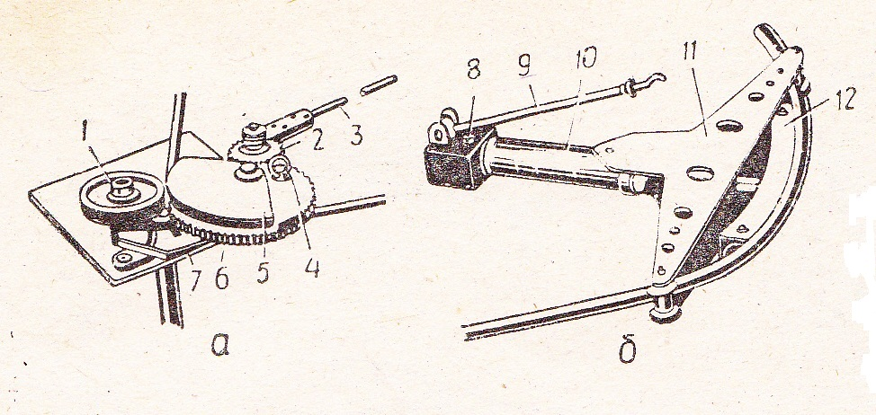

________________________________________________________________________________

________________________________________________________________________________

________________________________________________________________________________

________________________________________________________________________________

________________________________________________________________________________

________________________________________________________________________________

________________________________________________________________________________

________________________________________________________________________________

________________________________________________________________________________

________________________________________________________________________________

________________________________________________________________________________

***4.3 Піротехнічні пристрої.***

*** Піротехнічні пристрої являють собою оправки, преси і колонки, в яких для виконання певних операцій використовується енергія вибуху порохового заряду, що міститься в патроні.

Опишіть будову піротехнічного механізму?:

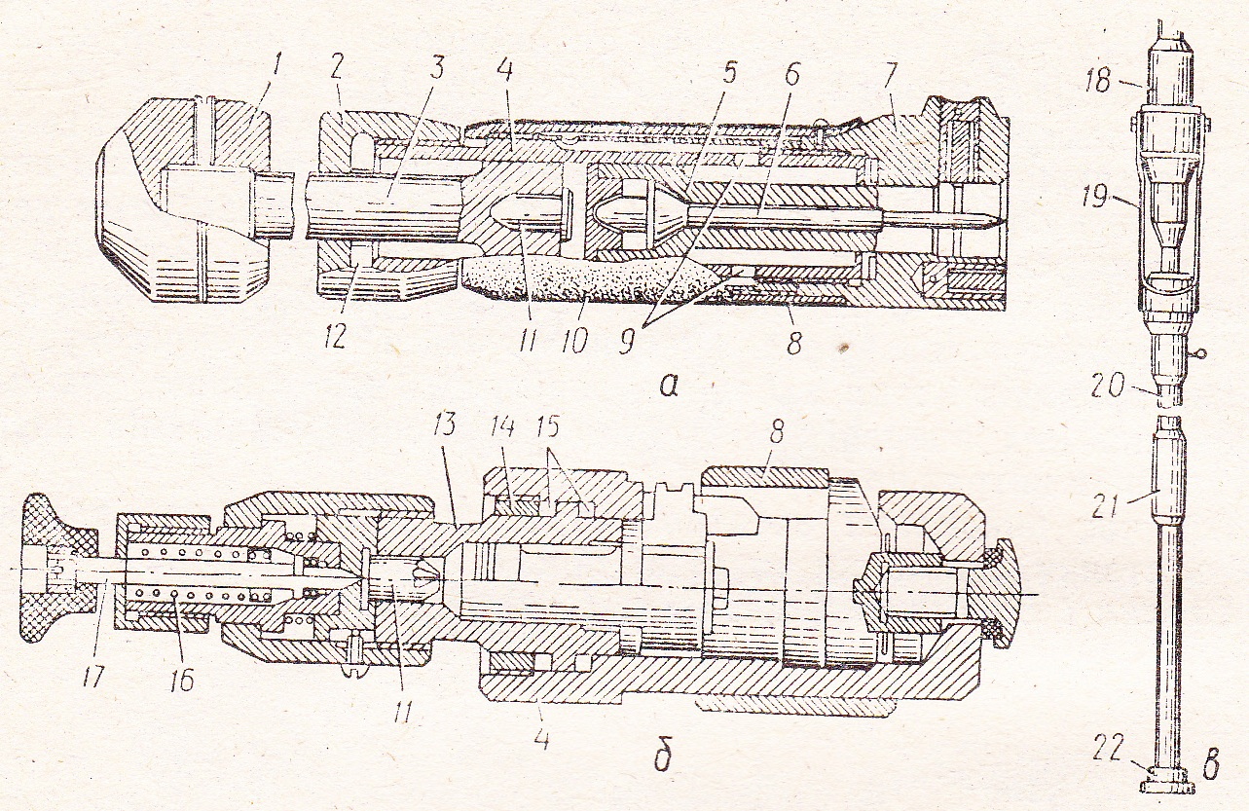

-_______________________________________________________________________________

________________________________________________________________________________

________________________________________________________________________________

________________________________________________________________________________

________________________________________________________________________________

________________________________________________________________________________

________________________________________________________________________________

________________________________________________________________________________

________________________________________________________________________________

________________________________________________________________________________

________________________________________________________________________________

***4.4 Монтажний пістолет.***

*** Монтажний пістолет працює за принципом використання енергії порохових газів і забиває дюбель ударом поршня, який розганяється в стволі під час пострілу.

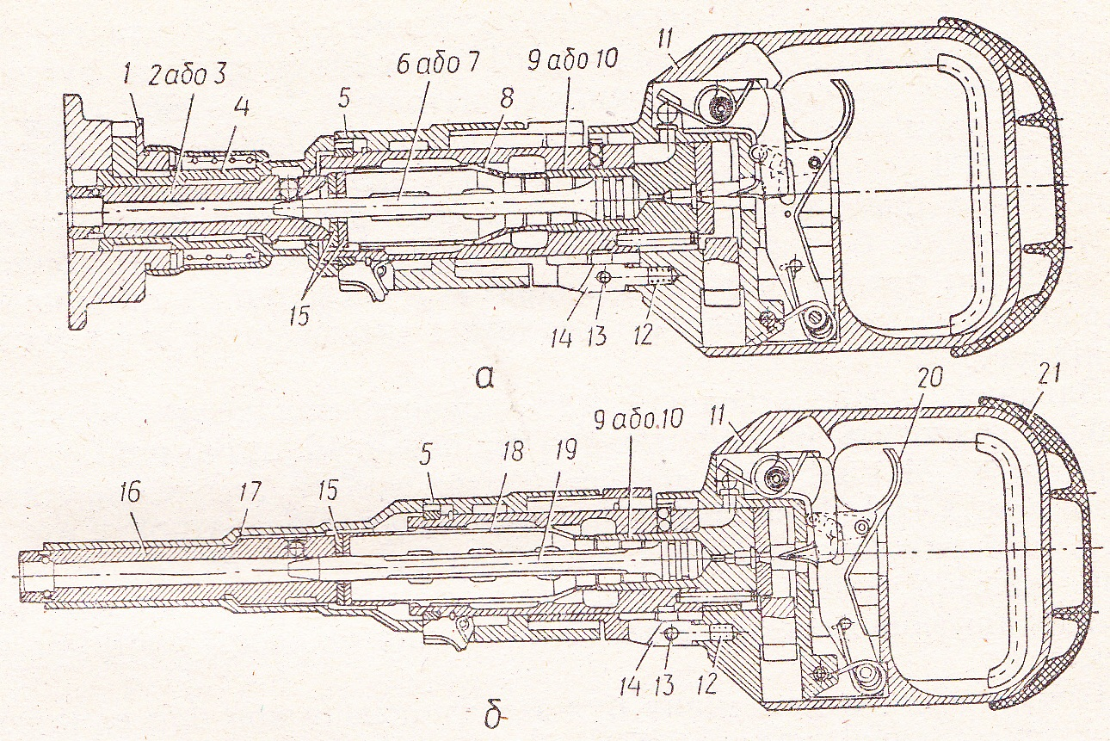Опишіть будову монтажного пістолета?:

________________________________________________________________________________

________________________________________________________________________________

________________________________________________________________________________

________________________________________________________________________________

________________________________________________________________________________

________________________________________________________________________________

________________________________________________________________________________

________________________________________________________________________________

________________________________________________________________________________

________________________________________________________________________________

________________________________________________________________________________

***Розділ V. Класифікація електропроводок, область використання проводів і неброньованих кабелів для електроустановок в залежності від умов навколишнього середовища.***

***5.1 Класифікація електропроводок: відкриті, сховані, тросові.***

*** Правильний вибір електротехнічних матеріалів і виробів значною мірою визначає вартість монтажу та експлуатаційну надійність змонтованого електроустаткування.

Впишіть в таблицю спосіб прокладання електропроводів?:

|  |  |  |
| --- | --- | --- |
| ***№***  ***з/п*** | ***Марка проводу*** | ***Спосіб прокладання*** |
| 1. | М, А, АС, АСУ, ПР, АПР |  |
| 2. | ПРГ |  |
| 3. | ПВ, АПВ |  |
| 4. | ПГВ |  |
| 5 | ПРТО, АПРТО |  |
| 6 | ПРП, ПРПШ |  |
| 7 | ПРФ, АПРФ |  |
| 8 | АР, АРД |  |
| 9 | ДПРГ |  |
| 10 | ППВ, АППВ |  |
| 11 | АППВС |  |

***5.2 Область використання проводів в залежності від умов навколишнього середовища.***

*** Електромонтажник повинен добре знати будову та галузь застосування електротехнічних матеріалів та виробів.

Впишіть в таблицю область використання проводів?:

|  |  |  |
| --- | --- | --- |
| ***№***  ***з/п*** | ***Марка проводу*** | ***Основна галузь застосування*** |
| 1. | М, А, АС, АСУ, ПР, АПР |  |
| 2. | ПРГ |  |
| 3. | ПВ, АПВ |  |
| 4. | ПГВ |  |
| 5 | ПРТО, АПРТО |  |
| 6 | ПРП, ПРПШ |  |
| 7 | ПРФ, АПРФ |  |
| 8 | АР, АРД |  |
| 9 | ДПРГ |  |
| 10 | ППВ, АППВ |  |
| 11 | АППВС |  |

***Розділ VI. Підготовка трас електропроводок.***

***6.1 Розміточні роботи.***

*** Одним з провідних чинників, що обмежує розвиток енергетики в Україні,є екологічний

Дайте відповідь з чого починаються розміточні роботи-________________________________

***________________________________________________________________________________***

***________________________________________________________________________________________________________________________________________________________________________________________________________________________________________________________________________________________________________________________________________________________________________________________________________________________________________________________________________________________________________________________________________________________________________________***

Дайте відповідь який інструмент використовують для розміточних робіт?:______________

_____________________________________________________________________________

_____________________________________________________________________________

_____________________________________________________________________________

_____________________________________________________________________________

***6.2 Пробивні роботи***

*** Завдяки використанню прогресивних способів закріплення деталей та конструкцій в будівельні основи при сучасних індустріальних методах монтажу обсяг пробивних робіт і витрати праці на їх виконання значно скорочуються.

Назвіть інструмент зображений на рисунку для ручного пробивання гнізд і отворів?:

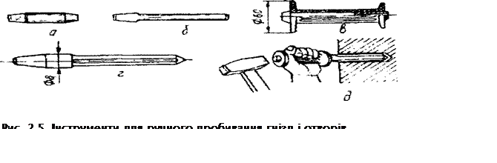

***________________________________________________________________________________________________________________________________________________________________________________________________________________________________________________________________________________________________________________________________________________________________________________________________________________________________________________________________________________________________________________________________________________________________________________***

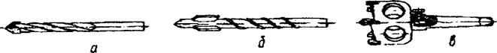Назвіть інструмент з твердоплавкими кромками для механізованого пробивання гнізд і отворів?:

http://jelektromontazh.crimea.ua/wp-content/uploads/2012/01/wpid-image008.gif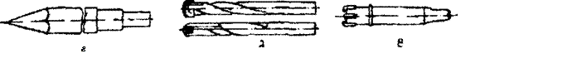

|  |
| --- |
|  |

***________________________________________________________________________________________________________________________________________________________________________________________________________________________________________________________________________________________________________________________________________________________________________________________________________________________________________________________________________________________________________________________________________________________________________________***

|  |
| --- |
|  |

***6.3 Закріплювальні роботи.***

*** Кріплення елементів, деталей, електроустановок або виробів до будівельної основи виконують алебастровим та цементним розчинами за допомогою закладних деталей.

Які ви знаєте види та способи кріплення елементів електроустановок?:

***________________________________________________________________________________________________________________________________________________________________________________________________________________________________________________________________________________________________________________________________________________________________________________________________________________________________________________________________________________________________***

***Розділ VII.Відкриті електропроводки.***

***7.1 Область застосування.***

*** Проводи з багатодротяними струмопровідними жилами мають більшу гнучність, ніж з однодротяним.

Назвіть область застосування відкритої електропроводки?:

***________________________________________________________________________________________________________________________________________________________________________________________________________________________________________________________________________________________________________________________________________________________________________________________________________________________________________________________________________________________________***

***7.2 Способи кріплення проводів.***

***Кріпильними є вироби, призначені для кріплення різних деталей, проводів та опорних конструкцій до будівельних елементів.

Назвіть кріпильні вироби для електропроводок зображенні на рисунку?:

***________________________________________________________________________________________________________________________________________________________________________________________________________________________________________________________________________________________________________________________________________________________________________________________________________________________________________________________________________________________________________________________________________________________________________________________________________________________________________________________________________________________________________________________________________________________________________________________________________________________________***

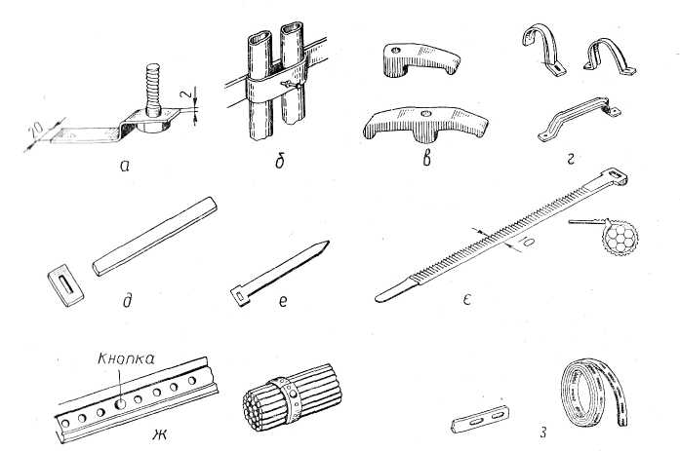

***7.3 Маркування.***

***Проводи і кабелі призначені для каналізації (передавання) електричної енергії, а також для електричного з’єднання різних елементів електроустановки.

Опишіть марки проводів?:

|  |  |  |
| --- | --- | --- |
| ***№***  ***з/п*** | ***Марка проводу*** | ***Назва і конструкція*** |
| 1. | А |  |
| 2. | АС |  |
| 3. | АСУ |  |
| 4. | М |  |
| 5 | ПРГ |  |
| 6 | ДПРГ |  |
| 7 | ПРФ |  |
| 8 | АПРФ |  |
| 9 | ПРШП |  |
| 10 | ПРТО |  |
| 11 | АПГТО |  |
| 12 | ПВ |  |
| 13 | ППВ |  |
| 14 | ППГВ |  |
| 15 | АППВ |  |
| 16 | АПВ |  |

***Розділ VIII.Сховані електропроводки. Електропроводки в трубопроводах.***

|  |
| --- |
|  |

***8.1 Загальні відомості.***

*** Сховану електропроводку виконують після завершення штукатурних і затиральних робіт.

Дайте визначення?:

Схованими називають електропроводки, які________________________________________

______________________________________________________________________________

______________________________________________________________________________

______________________________________________________________________________

______________________________________________________________________________

Сховані електропроводки поділяються на‑__________________________________________

______________________________________________________________________________

______________________________________________________________________________

***8.2 Розмітка трас.***

*** У пожежонебезпечних і вибухонебезпечних приміщеннях електропроводки у вінілпластових трубах забороняється.

Опишіть процес монтажу схованої електропроводки?:

______________________________________________________________________________

______________________________________________________________________________

______________________________________________________________________________

______________________________________________________________________________

______________________________________________________________________________

______________________________________________________________________________

______________________________________________________________________________

***8.3 Ескізи на складні трубні заготовки.***

*** Під час монтажу незмінної електропроводки попередньо затягують проводи в труби.

Опишіть процес прокладання електропроводки в трубних заготовках?:

______________________________________________________________________________

______________________________________________________________________________

______________________________________________________________________________

______________________________________________________________________________

______________________________________________________________________________

______________________________________________________________________________

______________________________________________________________________________

***Розділ IX. З’єднання та окінцювання алюмінієвих та мідних жил проводів.***

***9.1. Загальні відомості про з’єднання та окінцювання жил.***

*** Надійна робота електроустановок значною мірою залежить від якості виконання з’єднань, відгалужень, окінцювання та приєднання проводів.

Назвіть які вимоги ставляться до з’єднання, відгалуження, окінцювання та приєднання?:

______________________________________________________________________________

______________________________________________________________________________

______________________________________________________________________________

______________________________________________________________________________

______________________________________________________________________________

______________________________________________________________________________

______________________________________________________________________________

***9.2. З’єднання та окінцювання жил опресовкою.***

*** Під час опресування алюмінієвих жил проводів і кабелів обов’язково застосовують кварцовазелінову або цинковазелінову пасту.

Опишіть процес опресування зображенного на рисунку?:

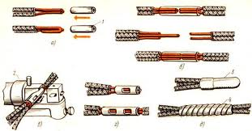

______________________________________________________________________________

______________________________________________________________________________

______________________________________________________________________________

______________________________________________________________________________

______________________________________________________________________________

______________________________________________________________________________

______________________________________________________________________________

***9.3. Вибір наконечників та гільз.***

*** Цинковазелінова паста токсична, тому слід запобігати потраплянню її в їжу, на пошкоджені ділянки шкіри обличчя й рук та в очі.

Назвіть які ви знаєте види наконечників та гільз для опресування?:

______________________________________________________________________________

______________________________________________________________________________

______________________________________________________________________________

______________________________________________________________________________

______________________________________________________________________________

______________________________________________________________________________

______________________________________________________________________________

***9.4. З’єднання та окінцювання проводів зварюванням та пайкою.***

*** Паяння є одним з найнадійніших, але трудомістких способів з’єднання.

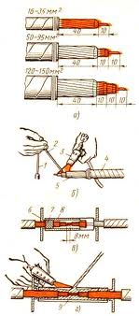Опишіть процес паяння електропроводки зображеного на рисунку?:

______________________________________________________________________________

______________________________________________________________________________

______________________________________________________________________________

______________________________________________________________________________

______________________________________________________________________________

______________________________________________________________________________

______________________________________________________________________________

Опишіть процес електрозварювання електропроводки зображеного на рисунку?:

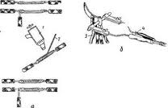

______________________________________________________________________________

______________________________________________________________________________

______________________________________________________________________________

______________________________________________________________________________

______________________________________________________________________________

______________________________________________________________________________

______________________________________________________________________________

***Розділ X. Монтаж електропроводок в дві стадії.***

***10.1. Вибір та підготовка трас.***

*** На першій стадії електромонтажу виконують заготівельні роботи в МЕЗ і підготовчі роботи безпосередньо на об’єктах.

На якій стадії монтажу електропроводки вибірають та підготавлюють трасу?:

______________________________________________________________________________

______________________________________________________________________________

______________________________________________________________________________

______________________________________________________________________________

______________________________________________________________________________

______________________________________________________________________________

______________________________________________________________________________

***10.2.Розмічування поверхонь.***

*** На другій стадії електромонтажу роботи виконують безпосередньо на монтажному об’єкті.

На якій стадії монтажу електропроводки виконують розмічування поверхонь?:

______________________________________________________________________________

______________________________________________________________________________

______________________________________________________________________________

______________________________________________________________________________

______________________________________________________________________________

______________________________________________________________________________

______________________________________________________________________________

***10.3.Способи виконання розмічування трас.***

*** Розмітка є початковою і найвідповідальнішою стадією монтажу електроустаткування.

Дайте відповідь, які ви знаєте способи виконання розмічування трас?:

______________________________________________________________________________

______________________________________________________________________________

______________________________________________________________________________

______________________________________________________________________________

______________________________________________________________________________

______________________________________________________________________________

______________________________________________________________________________

***Розділ XI. Пробивні та кріпильні роботи.***

***11.1. Ручний та механізований інструмент.***

*** Якщо неможливо або недоцільно використовувати механізований інструмент, гнізда і отвори в будівельних основах пробивають ручним інструментом.

Назвіть ручний інструмент зображений на рисунку?:



______________________________________________________________________________

______________________________________________________________________________

______________________________________________________________________________

______________________________________________________________________________

***11.2. Пробивання та свердління отворів, гнізд, борозен.***

*** Для скорочення витрат та забезпечення потрібних геометричних розмірів пробивні роботи слід виконувати механізованим способом.

Назвіть інструмент з твердоплавкими кромками для механізованого пробивання гнізд і отворів зображених на рисунку?:





http://jelektromontazh.crimea.ua/wp-content/uploads/2012/01/wpid-image008.gif

______________________________________________________________________________

______________________________________________________________________________

______________________________________________________________________________

______________________________________________________________________________

______________________________________________________________________________

______________________________________________________________________________

______________________________________________________________________________

***11.3. Пробивання проходів крізь стіни.***

*** Пробивні роботи виконують ручним і механізованим інструментом ударної, ударно-поворотної та ударно-обертової дії.

Назвіть інструмент який використовують при пробиванні проходів крізь стіни?:

______________________________________________________________________________

______________________________________________________________________________

______________________________________________________________________________

______________________________________________________________________________

______________________________________________________________________________

______________________________________________________________________________

______________________________________________________________________________

***11.4. Види опорних деталей для кріплення.***

*** Робочі кромки інструментів виготовляють з металокерамічних твердих сплавів ВК.

Які види опорних деталей для кріплення ви знаєте?:

______________________________________________________________________________

______________________________________________________________________________

______________________________________________________________________________

______________________________________________________________________________

______________________________________________________________________________

______________________________________________________________________________

***11.5. Способи встановлення опорних та кріпильних деталей.***

***При загальнобудівельних роботах установлюють також анкерні закладні деталі з періодичного профілю.

Назвіть які способи кріплення деталей зображенні на рисунку?:

***1***

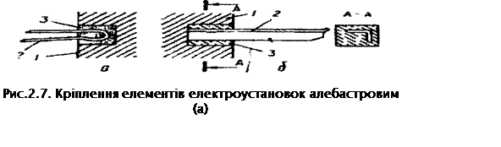

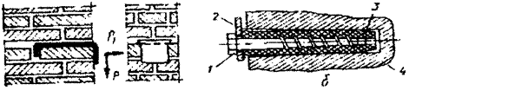

***2***

***3*** 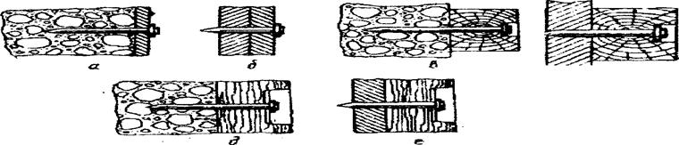

***4***

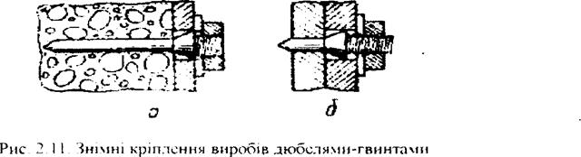

______________________________________________________________________________

______________________________________________________________________________

______________________________________________________________________________

______________________________________________________________________________

______________________________________________________________________________

______________________________________________________________________________

______________________________________________________________________________

***11.6. Кріплення за допомогою розпірних дюбелів.***

*** Кріплення елементів, деталей, електроустановок або виробів до будівельної основи виконують пластмасовими розпірними дюбелями.

Опишіть будову та принцип роботи розпірного дюбеля?:



______________________________________________________________________________

______________________________________________________________________________

______________________________________________________________________________

______________________________________________________________________________

______________________________________________________________________________

***11.7. Інструменти, прогресивні способи кріплення.***

*** Встановлення закладних деталей в будівельну основу виконують під час цегляної кладки.

Назвіть який інструмент використовується при пробивних роботах?:

______________________________________________________________________________

______________________________________________________________________________

______________________________________________________________________________

______________________________________________________________________________

______________________________________________________________________________

Назвіть які прогресивні способи кріплення ви знаєте?:

______________________________________________________________________________

______________________________________________________________________________

______________________________________________________________________________

______________________________________________________________________________

______________________________________________________________________________

***Розділ XII. Заготовка сталевих та пластмасових труб.***

***12.1. Розмітка трас.***

*** Залежно від призначення електропроводок і навколишнього середовища використовують стальні та пластмасові труби.

Назвіть на якій стадії електромонтажу роблять розмітку трас, та які при цьому виконують операції?:

______________________________________________________________________________

______________________________________________________________________________

______________________________________________________________________________

______________________________________________________________________________

______________________________________________________________________________

______________________________________________________________________________

______________________________________________________________________________

***12.2. Прокладання та кріплення сталевих та пластмасових труб.***

*** Трубопроводи складаються з окремих елементів трубних заготовок, які з’єднують у пакети, блоки та монтажні вузли.

Як здійснюється монтаж трубних електропроводок?:

______________________________________________________________________________

______________________________________________________________________________

______________________________________________________________________________

______________________________________________________________________________

______________________________________________________________________________

______________________________________________________________________________

______________________________________________________________________________

***12.3. З’єднання труб.***

*** Трубні траси прокладають нахилом у бік протяжних коробок так, щоб усередині труб не накопичувалась волога від конденсації пари.

Як з’єднують між собою металеві труби?:

______________________________________________________________________________

______________________________________________________________________________

______________________________________________________________________________

______________________________________________________________________________

______________________________________________________________________________

______________________________________________________________________________

______________________________________________________________________________

Як з’єднують між собою пластмасові труби?:

______________________________________________________________________________

______________________________________________________________________________

______________________________________________________________________________

______________________________________________________________________________

______________________________________________________________________________

______________________________________________________________________________

***Розділ XIII. Розмітка та рубка металу.***

***13.1. Призначення розмітки та рубки.***

*** Розмітка полягає в нанесенні на поверхню заготовок ліній, які визначають контури деталей, що підлягають обробці в механічних цехах.

Опишіть послідовність виконання розмітки?:

______________________________________________________________________________

______________________________________________________________________________

______________________________________________________________________________

______________________________________________________________________________

______________________________________________________________________________

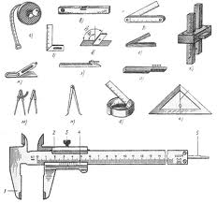______________________________________________________________________________

Назвіть розмічальний інструмент зображений на рисунку?:

______________________________________________________________________________

______________________________________________________________________________

______________________________________________________________________________

______________________________________________________________________________

______________________________________________________________________________

______________________________________________________________________________

______________________________________________________________________________

______________________________________________________________________________

______________________________________________________________________________

Продовжіть речення- Рубка це_____________________________________________________

_______________________________________________________________________________

***____________________________________________________________________***

***____________________________________________________________________***

***____________________________________________________________________***

Назвіть інструмент зображений для рубки металу на рисунку?:

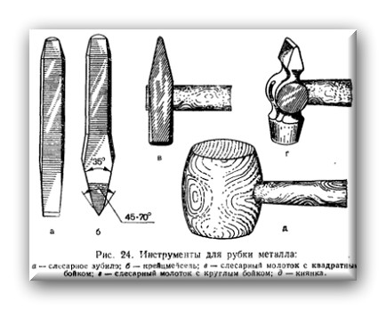

______________________________________________________________________________

______________________________________________________________________________

______________________________________________________________________________

______________________________________________________________________________

______________________________________________________________________________

***13.2. Методи виконання розмітки.***

*** Шаблон для виконання розмітки застосовують при виготовленні великої кількості одинакових деталей.

Опишіть послідовність виконання розмітки?:

______________________________________________________________________________

______________________________________________________________________________

______________________________________________________________________________

______________________________________________________________________________

______________________________________________________________________________

______________________________________________________________________________

______________________________________________________________________________

______________________________________________________________________________

______________________________________________________________________________

***13.3. Види та способи рубки.***

*** Рубку виконують в лещатах на плиті чи на ковадлі.

Опишіть які ви знаєте види та способи рубки?:

______________________________________________________________________________

______________________________________________________________________________

______________________________________________________________________________

______________________________________________________________________________

______________________________________________________________________________

______________________________________________________________________________

______________________________________________________________________________

______________________________________________________________________________

______________________________________________________________________________

***13.4. Безпека праці під час рубки.***

*** Також ручна рубка замінюється обробкою на металорізальних верстатах та обробкою абразивним інструментом.

Опишіть організацію робочого місця і техніку безпеки при рубці?:

______________________________________________________________________________

______________________________________________________________________________

______________________________________________________________________________

______________________________________________________________________________

______________________________________________________________________________

______________________________________________________________________________

______________________________________________________________________________

______________________________________________________________________________

______________________________________________________________________________

***Розділ XIV. Правка та згинання.***

***14.1. Призначення та види правки та згинання.***

*** Заготовки правлять як у холодному, так і нагрітому стані.

Продовжіть речення правлення це-________________________________________________

______________________________________________________________________________

______________________________________________________________________________

______________________________________________________________________________

______________________________________________________________________________

______________________________________________________________________________

______________________________________________________________________________

Продовжіть речення гнуття це-____________________________________________________

______________________________________________________________________________

______________________________________________________________________________

______________________________________________________________________________

______________________________________________________________________________

______________________________________________________________________________

______________________________________________________________________________

***14.2. Способи правки.***

*** При правленні металу із полоси її розміщують на рихтувальній плиті вигнутим місцем угору, відмичаючи крейдою вигин.

Назвіть які способи правки ви знаєте?:

______________________________________________________________________________

______________________________________________________________________________

______________________________________________________________________________

______________________________________________________________________________

______________________________________________________________________________

______________________________________________________________________________

______________________________________________________________________________

______________________________________________________________________________

***14.3. Схема згинання.***

*** У сучасному виробництві застосовують головним чином механізоване гнуття на пресах і спеціальних вальцах.

Назвіть які схеми згинання ви знаєте?:

______________________________________________________________________________

______________________________________________________________________________

______________________________________________________________________________

______________________________________________________________________________

______________________________________________________________________________

______________________________________________________________________________

______________________________________________________________________________

***14.4. Обладнання та інструмент, що застосовують під час згинання.***

*** У холодному стані гнуття дозволяється проводити при товщині металевого листа до 5 мм.

Назвіть основне обладнання та інструмент якій застосовується при гнутті металу?:

______________________________________________________________________________

______________________________________________________________________________

______________________________________________________________________________

______________________________________________________________________________

______________________________________________________________________________

______________________________________________________________________________

______________________________________________________________________________

***14.5. Безпека праці під час правки та згинання.***

*** Робоче місце повинно достатньо освітлюватись в межах норми.

Опишіть організацію робочого місця і техніку безпеки при правці та згинання металлу?:

______________________________________________________________________________

______________________________________________________________________________

______________________________________________________________________________

______________________________________________________________________________

______________________________________________________________________________

***Розділ XV. Різання та обпилювання металу.***

***15.1. Призначення і способи різання та обпилювання металів.***

*** Різання металлу відрізняється від рубки тим, що в цій операції ударні зусилля змінюються натисканням.

Продовжіть речення різання металу це-____________________________________________

______________________________________________________________________________

______________________________________________________________________________

______________________________________________________________________________

______________________________________________________________________________

______________________________________________________________________________

______________________________________________________________________________

Продовжіть речення обпилюванням називається-____________________________________

______________________________________________________________________________

______________________________________________________________________________

______________________________________________________________________________

______________________________________________________________________________

______________________________________________________________________________

______________________________________________________________________________

***15.2. Способи різання.***

*** Для механізації різання застосовують механічні, електричні, пневматичні ножівки і ножиці, дискові пили та інше спеціальне обладнання.

Назвіть та опишіть способи різання, заповнивши таблицю.

|  |  |  |
| --- | --- | --- |
| ***№***  ***з/п*** | ***Спосіб*** | ***Процес*** |
| 1. |  |  |
| 2. |  |  |
| 3. |  |  |
| 4. |  |  |

***15.3. Ручні та важільні ножиці.***

*** Для різання труб застосовують пневматичні пили, а для прямолінійного і криволінійного різання-пневматичні ножиці.

Назвіть які види ножиць ви знаєте, та опишіть їх будову?:

______________________________________________________________________________

______________________________________________________________________________

______________________________________________________________________________

______________________________________________________________________________

______________________________________________________________________________

______________________________________________________________________________

***15.4. Напилки, їх типи та призначення.***

*** Напилки виготовляють із сталі У13, У13А .

Назвіть які типи напилків зображенні на рисунку, та опишіть їх призначення:?

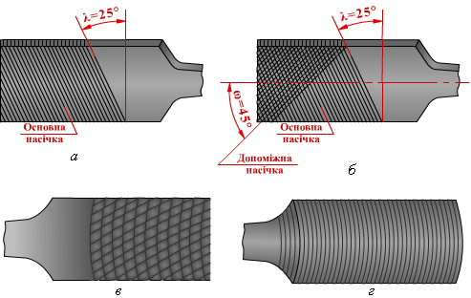

______________________________________________________________________________

______________________________________________________________________________

______________________________________________________________________________

______________________________________________________________________________

______________________________________________________________________________

______________________________________________________________________________

______________________________________________________________________________

______________________________________________________________________________

______________________________________________________________________________

______________________________________________________________________________

______________________________________________________________________________

______________________________________________________________________________

***Розділ XVI. Обробка отворів.***

***16.1. Зенкування.***

*** Корпус електричної свердлильної машинки заземляюють і перевіряють її електроізоляцію на відсутність пошкоджень.

Зенкуванням називається-________________________________________________________

______________________________________________________________________________

______________________________________________________________________________

______________________________________________________________________________

______________________________________________________________________________

______________________________________________________________________________

______________________________________________________________________________

______________________________________________________________________________

***16.2. Розвертування.***

*** Свердлильний верстат повинен бути справний і його захисні засоби добре закріплені.

Розвертання застосовується для-_________________________________________________

______________________________________________________________________________

______________________________________________________________________________

______________________________________________________________________________

______________________________________________________________________________

______________________________________________________________________________

______________________________________________________________________________

______________________________________________________________________________

Назвіть які основні види розверток ви знаєте?:

______________________________________________________________________________

______________________________________________________________________________

______________________________________________________________________________

______________________________________________________________________________

______________________________________________________________________________

______________________________________________________________________________

______________________________________________________________________________

***16.3. Нарізання різьби.***

*** У машинобудуванні прийнято три системи різьб: метрична, дюймова і трубна.

Різьба служить для-_____________________________________________________________

______________________________________________________________________________

______________________________________________________________________________

______________________________________________________________________________

______________________________________________________________________________

______________________________________________________________________________

______________________________________________________________________________

______________________________________________________________________________

Які види різьб ви знаєте, яким інструментом нарізають різьбу?:

______________________________________________________________________________

______________________________________________________________________________

______________________________________________________________________________

______________________________________________________________________________

______________________________________________________________________________

______________________________________________________________________________

______________________________________________________________________________

***Розділ XVII. Пайка.***

***17.1. Призначення та застосування паяльних з’єднань.***

*** При паянні металів основним інструментом є паяльник.

Паянням називається-___________________________________________________________

______________________________________________________________________________

______________________________________________________________________________

______________________________________________________________________________

______________________________________________________________________________

______________________________________________________________________________

______________________________________________________________________________

______________________________________________________________________________

***17.2. Способи пайки.***

*** Перед паянням поверхні деталей очищають від бруду та знежирюють травленою соляною кислотою.

Опишіть процес паяння?:

______________________________________________________________________________

______________________________________________________________________________

______________________________________________________________________________

______________________________________________________________________________

______________________________________________________________________________

______________________________________________________________________________

______________________________________________________________________________

***17.3. Антикорозійне лудіння поверхонь.***

*** Паяння алюмінію та його сплавів ускладнюється їх швидким окисленням на повітрі.

Лудінням називається-__________________________________________________________

______________________________________________________________________________

______________________________________________________________________________

______________________________________________________________________________

______________________________________________________________________________

______________________________________________________________________________

______________________________________________________________________________

______________________________________________________________________________

***Розділ XVIII. Склеювання.***

***18.1. Застосування склеювання під час виконання слюсарних робіт.***

*** Склеювання широко застосовують як спосіб нероз’ємного з’єднання деталей.

Опишіть переваги та недоліки склеювання?:

______________________________________________________________________________

______________________________________________________________________________

______________________________________________________________________________

______________________________________________________________________________

______________________________________________________________________________

______________________________________________________________________________

______________________________________________________________________________

***18.2. Склеювальні матеріали.***

Назвіть марки клею, та матеріали якими їх склеюють?:

______________________________________________________________________________

______________________________________________________________________________

______________________________________________________________________________

______________________________________________________________________________

______________________________________________________________________________

______________________________________________________________________________

______________________________________________________________________________

***18.3. Технологія підготовки поверхонь.***

Опишіть процес підготовки поверхонь перед склеюванням?:

______________________________________________________________________________

______________________________________________________________________________

______________________________________________________________________________

______________________________________________________________________________

______________________________________________________________________________

______________________________________________________________________________

______________________________________________________________________________

***18.4. Безпека праці та пожежна безпека під час склеювання.***

Опишіть безпеку праці при склеюванні?:

______________________________________________________________________________

______________________________________________________________________________

______________________________________________________________________________

______________________________________________________________________________

______________________________________________________________________________

______________________________________________________________________________

______________________________________________________________________________